**TRƯỜNG ĐẠI HỌC SÀI GÒN**

**KHOA CÔNG NGHỆ THÔNG TIN**

**TIỂU LUẬN**

**HỆ THỐNG THÔNG TIN DOANH NGHIỆP**

**Họ tên sinh viên: Phạm Đăng Hoàng**

**MSSV: 3118410133**

**Môn thi: Hệ Thống Thông Tin Doanh Nghiệp**

**Nhóm Thi: 841068_003**

Tp. Hồ Chí Minh, tháng 12 năm 2021

**MỤC LỤC**

I.Vai trò của thương mại điện tử đối với người tiêu dùng trong giai đoạn dịch bệnh COVID. Minh chứng số liệu. Những thuận lợi và bất lợi của người tiêu dùng hiện nay 1

II.Ứng dụng công nghệ thông tin doanh nghiệp 2

III.Mô tả hệ thống thông tin cho doanh nghiệp X 3

1.Mô tả doanh nghiệp 3

2.Bảng câu hỏi 5

3.Các chức năng của hệ thống 7

4.Sơ đồ luồng dữ liệu của hệ thống 8

IV.Tài liệu tham khảo 9

1. **Vai trò của thương mại điện tử đối với người tiêu dùng trong giai đoạn dịch bệnh COVID.** **Minh chứng số liệu. Những thuận lợi và bất lợi của người tiêu dùng hiện nay.**

Trong bối cảnh dịch bệnh COVID-19, thị trường TMĐT càng trở nên sôi động hơn và việc ứng dụng công nghệ số, xây dựng kênh phân phối mới đang trở thành một phương án hữu hiệu cho các doanh nghiệp Việt Nam vượt qua khó khăn mang đến cơ hội mới từ nhu cầu mới phát sinh của thị trường. Thói quen mua hàng của người tiêu dùng Việt Nam tại thị trường nội địa cũng dần dịch chuyển từ mua hàng truyền thống sang hình thức mua hàng online thông qua phương tiện điện tử. Kết quả điều tra, khảo sát của Bộ Công Thương cho thấy, tính đến năm 2020, Việt Nam có 49,3 triệu người tham gia mua sắm trực tuyến (số liệu này năm 2016 mới chỉ ghi nhận 32,7 triệu người).

Đồng thời với đó, TMĐT giúp người tiêu dùng thông qua internet để mua sắm tại các thị trường quốc tế và trở thành “người tiêu dùng toàn cầu”, đồng thời, giúp cho các cá nhân, doanh nghiệp dễ dàng hơn khi giới thiệu và giao sản phẩm của mình đến tay khách hàng quốc tế. Bên cạnh đó, việc tham gia vào hệ thống xuất khẩu, nhập khẩu trực tuyến, các kênh thương mại điện  tử xuyên biên giới sẽ tạo cơ hội cho các doanh nghiệp Việt Nam giao lưu, cọ sát thực tế để hoàn thiện sản phẩm của mình, nâng cao năng lực doanh nghiệp và giá trị chất lượng hàng hóa xuất xứ từ Việt Nam, đưa thương hiệu hàng Việt đến tay người tiêu dùng nhiều thị trường trên thế giới.

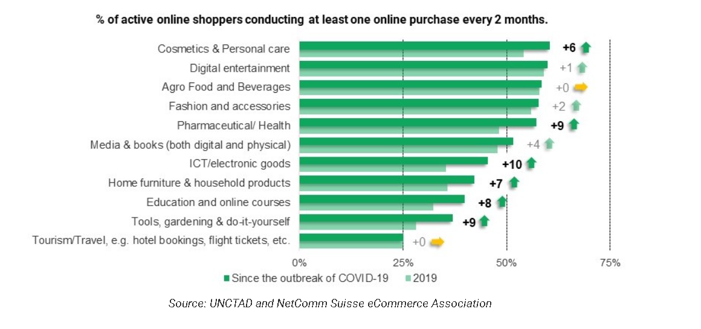

**Tỉ lệ % người tiêu dùng mua sắm trực tuyến.**

Tuy nhiên, mua hàng qua mạng cũng tiềm ẩn không ít rủi ro cho người tiêu dùng. Đối với những website bán hàng có uy tín thì có quy định cụ thể trong thể thức giao hàng, đổi, trả, quảng cáo hàng, phương thức thanh toán để người tiêu dùng tham khảo, lựa chọn và sử dụng dịch vụ. Song cũng có không ít những người bán hàng online đã quảng cáo quá mức về chất lượng, kiểu dáng, công dụng của hàng hóa; một số trường hợp bán hàng nhái, hàng kém chất lượng, lợi dụng sự cả tin, thiếu kinh nghiệm của khách hàng để bán hàng.

1. **Ứng dụng công nghệ thông tin doanh nghiệp.**

* Hiện nay, công nghệ thông tin (CNTT) đang hiện diện và đóng vai trò quan trọng không thể thiếu trong quá trình quản trị, điều hành các hoạt động sản xuất kinh doanh của mỗi doanh nghiệp. Sự phát triển và ứng dụng của internet đã làm thay đổi mô hình và cách thức hoạt động kinh doanh của doanh nghiệp, việc chuyển dần các giao dịch truyền thống sang giao dịch điện tử đã ảnh hưởng đến vị trí, vai trò và cả nhu cầu của các bên hữu quan (khách hàng, nhà cung cấp, nhà đầu tư,…) của doanh nghiệp. Thay vì tiếp cận trực tiếp để quảng bá, giới thiệu thông tin sản phẩm thì hoeejn nay, việc áp dụng CNTT giúp chúng ta tiếp cận khách hàng một cách dễ dàng hơn thông qua internet một cách nhanh chóng và hiệu quả hơn.
* Lợi ích khi ứng dụng công nghệ thông tin trong quản lý kinh doanh:
* Làm thay đổi cách thức quản lý các giao dịch từ thủ công truyền thống sang giao dịch điện tử đã ảnh hưởng đến nhu cầu của đối tác và khách hàng của doanh nghiệp
* Giúp phát triển sản phẩm nhờ các công nghệ tự động hóa. Nhờ đó cải tiến chất lượng sản phẩm và dịch vụ. Nhờ có CNTT mà thị trường được mở rộng, các hình thức bán hàng mới mang lại hiệu quả với chi phí thấp.
* Nâng cao năng lực quản lý và sản xuất, đầu tư và biến đổi doanh nghiệp, tạo lợi thế cạnh tranh
* Thông qua sử dụng công nghệ thông tin và mạng Internet để lựa chọn thông tin, kết nối, chia sẻ nguồn thông tin giữa các doanh nghiệp. Đưa doanh nghiệp lên một tầm cao mới, kinh doanh toàn cầu và thực thi những chiến lược kinh doanh đạt hiệu quả cao nhất.
* Những thách thức khi ứng dụng công nghệ thông tin trong quản lý kinh doanh:
* Văn hóa doanh nghiệp: **Những thiếu sót trong văn hóa của tổ chức là một trong những thách thức chuyển đổi kinh doanh lớn nhất. Quan niệm sai lầm phổ biến nhất của các chủ doanh nghiệp là khả năng chuyển đổi số nếu một công ty nâng cấp các công cụ và công nghệ của mình.**
* Thiếu nguồn lực CNTT và quản lý: **Lập kế hoạch quản lý tài nguyên kém và thiếu nguồn lực CNTT là một trong những thách thức quan trọng liên quan đến chuyển đổi kỹ thuật số.**
* Thiếu rõ ràng về ngân sách chuyển đối số: **Kế hoạch vốn cho quá trình chuyển đổi số là một trong những rào cản lớn nhất có thể cản trở toàn bộ dự án.**

1. **Mô tả hệ thống thông tin cho doanh nghiệp X.**
2. Mô tả doanh nghiệp, sản phẩm doanh nghiệp sẽ bán, nghiệp vụ của doanh nghiệp.

* Mô tả doanh nghiệp, sản phẩm doanh nghiệp sẽ bán.

Xã hội ngày càng phát triển thì nhu cầu làm việc và giải trí của con người ngày càng cao, họ cần một nơi vừa yên tĩnh vừa thoải mái để có thể làm việc hiệu quả hoặc có thời gian yên tĩnh để nghỉ ngơi thư giãn hay đơn giản chỉ là một nơi để các cặp đôi, bạn bè có thể tâm sự và trao đổi với nhau. Vì vậy quán cafe xuất hiện để đáp ứng cho những nhu cầu đó.

Tuy nhiên với việc càng ngày càng có nhiều nhiều người tìm đến quán cafe thì việc phục vụ khách hàng và quản lý quán cafe sao cho hiệu quả càng được chú trọng. Các vấn đề như quản lý thực đơn và giá cả, phục vụ khách hàng thân thiết hay quản lý kho thì rất khó để quản lý thủ công được. Vì vậy vấn đề xây dựng một hệ thống quản lý quán cafe bằng phần mềm được đặt ra để có thể quản lý quán một cách hiệu quả và tránh những sai sót thủ công dễ gặp phải.

Phần mềm quản lý phải mang tính trực quan đảm bảo cho nhân viên và người quản li có thể sử dụng dễ dàng cũng như đảm bảo tính phân quyền của phần mềm.

Cửa tiệm cafe là một doanh nghiệp nhỏ chuyên về dịch vụ kinh doanh đồ uống cụ thể là về cafe.

Các hoạt động của doanh nghiệp:

- Nhập nguyên liệu pha chế./Quản lý nguyên liệu (kho)

* Nhận order từ khách./Quản lý đơn hàng
* Thanh toán order và in bill./Quản lý đơn hàng
* Giao cafe theo bill đã thanh toán./Quản lý đơn hàng
* Quản lý nhân viên./Quản lý tuyển dụng
* Quản lý doanh thu./Quản lý thu chi
* Quản lý sản phẩm (loại thức uống)

*Nghiệp vụ của hệ thống.

* Cửa tiệm tự chế biến và buôn bán, phục vụ các loại thức uống cho khách hàng.
* Nguyên liệu để chế biến sản phẩm của quán sẽ được nhập từ bên ngoài qua các nguồn uy tín, quản lý sẽ nhập hàng về kho, làm thủ tục nhập kho, mỗi lần nhập kho là một phiếu nhập được lập, trên phiếu nhập ghi rõ họ tên, địa chỉ nhà phân phối ,số lượng hàng nhập, tổng số tiền phải trả cho nhà phân phối. Để chế biến thì nguyên liệu phải được chuyển lên cho nhân viên chế biến.
* Sau khi nhận hàng thành công phải cập nhật số lượng hàng trong kho.
* Nhân viên sẽ trực bán hàng, khách hàng sẽ trực tiếp order thức uống tại cửa hàng, nhân viên bán hàng sẽ nhận đơn hàng order của khách, lập hóa đơn ghi nhận mặt hàng, số lượng bán đơn giá bán tương ứng với menu và thanh toán cho khách. Sau khi thanh toán thành công khách sẽ nhận hóa đơn và đợi nhận món.
* Ngoài ra cửa hàng còn áp dụng hình thức khuyến mãi thông qua các mã giảm giá.
* Theo định kỳ hàng tháng cửa tiệm phải tổng kết tình hình kinh doanh, báo cáo số lượng bán ra của từng loại thức uống, menu được yêu thích để qua đó biết được mặt hàng nào bán chạy , mặt hàng nào không chạy, mặt hàng nào đã hết hoặc còn ít trong kho. Từ đó lên kế hoạch kinh doanh cho những quý hoặc những tháng tiếp theo.

Bảng mô tả nghiệp vụ:

|  |  |  |
| --- | --- | --- |
| STT | Chức vụ | Mô tả nghiệp vụ |
| 1 | Chủ cửa tiệm | - Quản lý, điều hành hoạt động kinh doanh của cửa tiệm.  - Quản lý tất cả nhân sự trong cửa tiệm.  - Nhận báo cáo từ các cấp dưới về các hoạt động của cửa tiệm. |
| 2 | Quản lý cửa tiệm | - Quản lý các nhân viên, khách hàng và hoạt động buôn bán của cửa tiệm.  - Quản lý menu.  - Quản lý và theo dõi kho: Thống kê số lượng sản phẩm, cập nhật hàng mới, quản lý phiếu nhập,…  - Lập báo cáo chung theo tháng về tình hình kinh doanh, nhân sự tại cửa tiệm. |
| 3 | Nhân viên | - Lập hóa đơn, mã giảm giá (nếu có) xuất hóa đơn bán hàng, giúp khách hàng làm thủ tục thanh toán khi quyết định mua hàng.  - Bảo quản hàng hóa: Luôn giữ gìn vệ sinh các dụng cụ pha chế,… |

1. Bảng câu hỏi khảo sát chức năng phục vụ cho việc xây dựng hệ thống.

|  |  |  |
| --- | --- | --- |
| STT | Câu hỏi | Trả lời |
| 1 | Các cách thức sử dụng để đặt hàng hiện tại của cửa hàng | Khách hàng có thể đặt hàng thông qua nhân viên hoặc đặt trực tiếp |
| 2 | Cửa tiệm có lưu trữ thông tin lịch sử về đơn hàng không? | Cửa tiệm có lưu thông tin lịch sử các đơn hàng đã bán |
| 3 | Khách muốn dùng nước cần làm gì ? | Tới quầy order và nói cho nhân viên biết muốn dùng gì |
| 4 | Trong thời gian khách ngồi đợi làm sao để họ biết nước gọi đã làm xong ? | Sau khi đặt nước khách sẽ được phát 1 bộ thông báo, khi nhân viên làm xong sẽ rung lên cho khách biết để lại quầy lấy nước |
| 5 | Các phương thức thanh toán? | - Tiền mặt  - Thẻ tín dụng  - App thanh toán |
| 6 | Quá trình từ lúc khách đặt món đến lúc giao món cho khách ? | Nhân viên order xác nhận đơn gọi món (ĐGM) và chuyển ĐGM đến cho nhân viên pha chế.  Sau khi hoàn tất nhân viên pha chế sẽ bấm thiết bị thông báo để khách biết và đến quầy lấy nước |
| 7 | Cửa tiệm có các chương trình ưu đãi cho khách hàng không? | Cửa tiệm có áp dụng các hình thức khuyến mãi vào các diệp lễ… |
| 8 | Hình thức khuyến mãi | Cửa tiệm áp dụng các mã khuyến mãi. Khi khách hàng đọc mã khuyến mãi nhân viên sẽ nhập mã và áp dụng trừ tiền trực tiếp vào hóa đơn cho khách hàng. |
| 9 | Cửa hàng có cho đặt hàng online hay không? | Cửa hàng hiện chưa có trang web đặt hàng online |
| 10 | Admin quản lý nhân viên và sản phẩm như thế nào? | Admin có quyền xem thông tin nhân viên, trình trạng và số lượng sản phẩm và nguyên liệu… |
| 11 | Sắp xếp sản phẩm như thế nào? | Sản phẩm được xếp theo tên, loại và giá của sản phẩm. |
| 12 | Phương thức đổi trả hàng | Không có phương thức đổi trả hàng |

1. Các chức năng hệ thống

* Quản lý đơn đặt hàng.
* Quản lý lịch sử đơn hàng.
* Quản lý danh mục sản phẩm.
* Quản lý thông tin sản phẩm
* Quản lý nhân viên.
* Quản lý doanh thu.

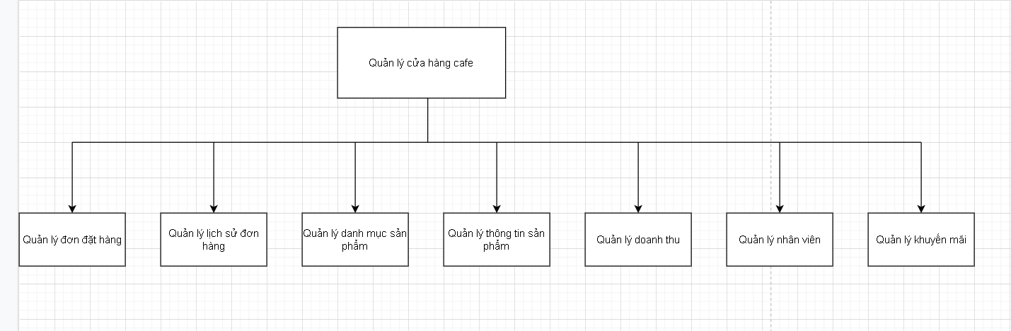

Sơ đồ BFD của hệ thống.

1. Sơ đồ luồng dữ liệu của hệ thống.

* Sơ đồ luồng dữ liệu mức ngữ cảnh (mức 0).

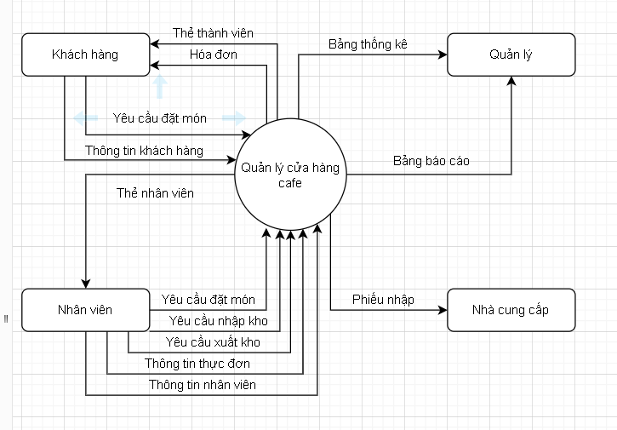

* Sơ đồ luồng dữ liệu mức đỉnh (mức 1)

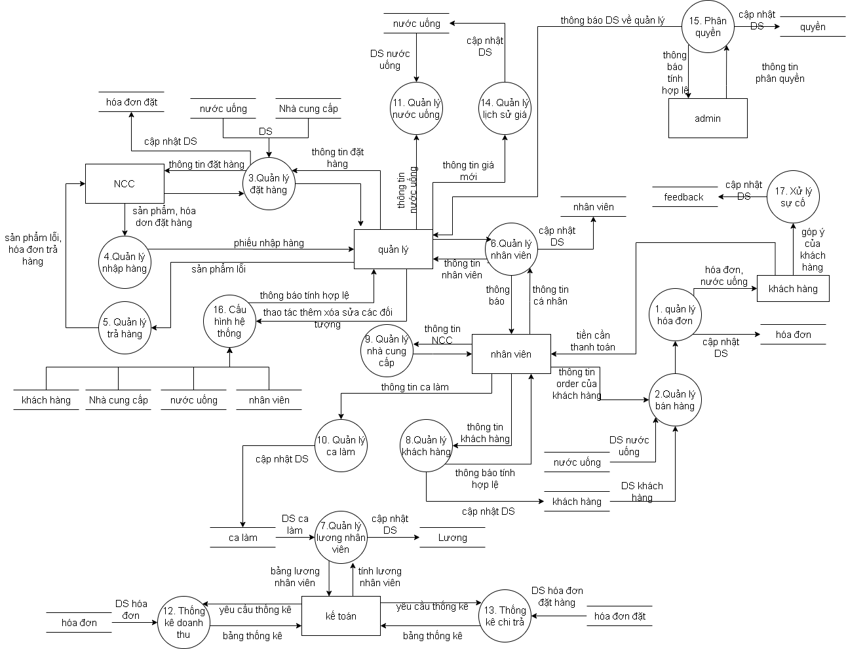

1. **Tài liệu tham khảo.**

[1] <https://unctad.org/news/covid-19-has-changed-online-shopping-forever-survey-shows>

[2] <https://ncov.vnanet.vn/tin-tuc/thuong-mai-dien-tu-len-ngoi-trong-dai-dich-covid-19/7bdd8bff-5ca9-41d5-81b9-d206c35c4f4d>

[3] <https://sg.globe3.com/ung-dung-cong-nghe-thong-tin-trong-doanh-nghiep/>

🙞🙞Hết🙜🙜